Guía 3 de Objetivos Priorizados. Fecha de entrega: 07.09.2020
Objetivos:
1-Modelar los efectos del cambio climático en diversos ecosistemas y sus componentes biológicos,
físicos y químicos, y evaluar posibles soluciones para su mitigación.
2-Analizar las relaciones entre las partes de un sistema en fenómenos y problemas de interés, a
partir de tablas, gráficos, diagramas y modelos.
3-Construir, usar y comunicar argumentos científicos.
4-Desarrollar y usar modelos basados en evidencia, para predecir y explicar mecanismos y
fenómenos naturales.
5-Analizar críticamente implicancias sociales, económicas, éticas y ambientales de problemas
relacionados con controversias públicas que involucran ciencia y tecnología.
Actividades:
En el año 2014 el actor norteamericano Leonardo Di Caprio pronunció un discurso en la ONU, sobre el cambio climático
Observa y escucha el video, cuyo link aparece al final de esta Guía.
Discurso de Leonardo DiCaprio para la Cumbre del Clima de la ONU
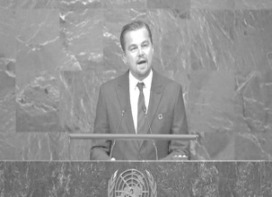
1. ¿Qué sentimientos y pensamientos te evoca el discurso escuchado?
2. ¿Te sientes responsable por los efectos del cambio climático?
3. ¿En qué se relacionan el cambio climático y el Antropoceno?
4. ¿Por qué todo continúa normal en la sociedad, siendo que nos encontramos frente a una emergencia planetaria, tal y como lo indican diversos reportes

5-¿Cuál(es) de las siguientes características es (están) presentes en el discurso enunciado por Leonardo DiCaprio?
I-Se dirige a una comunidad.
II-El emisor detenta autoridad moral, ética, política o social.
III-Su función es convencer al auditorio de la importancia de cuidar el planeta.

6-A partir de la imagen, interprete: ¿qué aspectos sobre el cambio climático se transmite? ¿Cuál
es la urgencia en el mensaje?
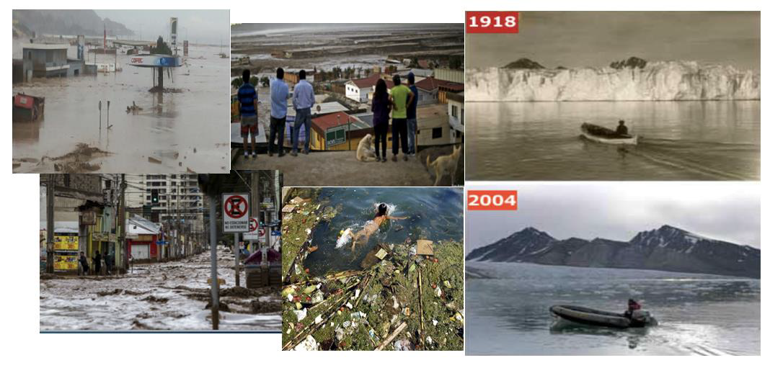

7- Describa en las imágenes aquellos elementos que se asocien al cambio climático y, a partir
de ellas, construya una definición de cambio climático.
8- ¿De qué manera me doy cuenta de que el cambio climático está ocurriendo? Justifique a partir de las observaciones anteriores.
9-- ¿Cuáles son los impactos inmediatos y futuros del cambio climático?
10- ¿Cómo explicar la gravedad del cambio climático?
Palabras claves
ANTROPOCENO :
El término Antropozoico fue definido por Antonio Stoppani en el siglo XIX para definir una nueva era geológica afectada por la actividad de la humanidad. El Antropoceno fue usado en el año 2000 por el ganador del premio Nobel de química Paul Crutzen, quien considera que la influencia del comportamiento humano sobre la Tierra en las recientes centurias ha sido significativa, y ha constituido una nueva era geológica.

https://youtu.be/MZmDB9hxi-E (Discurso de Leonardo DiCaprio para la cumbre del clima en la ONU 2014)

Saludos afectuosos, recuerden mantener el distanciamiento social físico, pero no el virtual.

